**ASSUNTO:** Indico ao Exmo. Senhor Prefeito Municipal, Dr. Paulo de Oliveira e Silva, através da secretaria competente, que seja feita a manutenção das grades de proteção que foram alvo de vandalismo na UBS Doutor Antônio Albejante em agosto de 2021.

**DESPACHO:**

**SALA DAS SESSÕES____/____/_____**

**PRESIDENTE DA MESA**

**INDICAÇÃO Nº 371 DE 2022**

**SENHORA PRESIDENTE,**

**SENHORES VEREADORES,**

Indico ao Exmo. Senhor Prefeito Municipal, Dr. Paulo de Oliveira e Silva, através das secretarias competentes, após constatação da situação ora narrada, a **realização dos serviços de manutenção das grades de proteção que foram alvo de vandalismo na UBS Doutor Antônio Albejante em agosto de 2021.**

**Nesse sentido, encaminho fotos recentes que retratam os problemas descritos.**

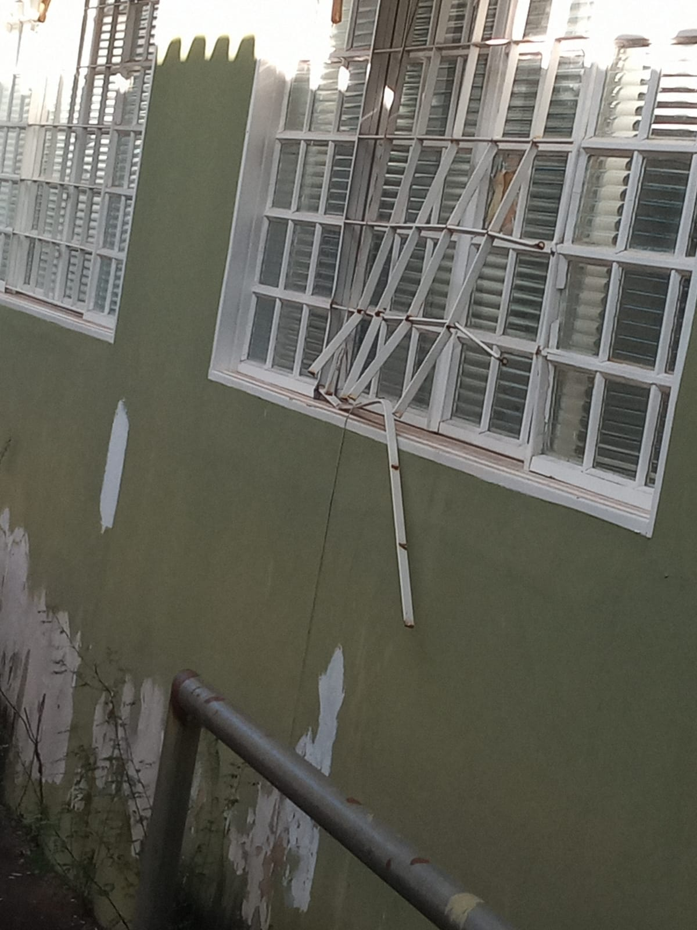

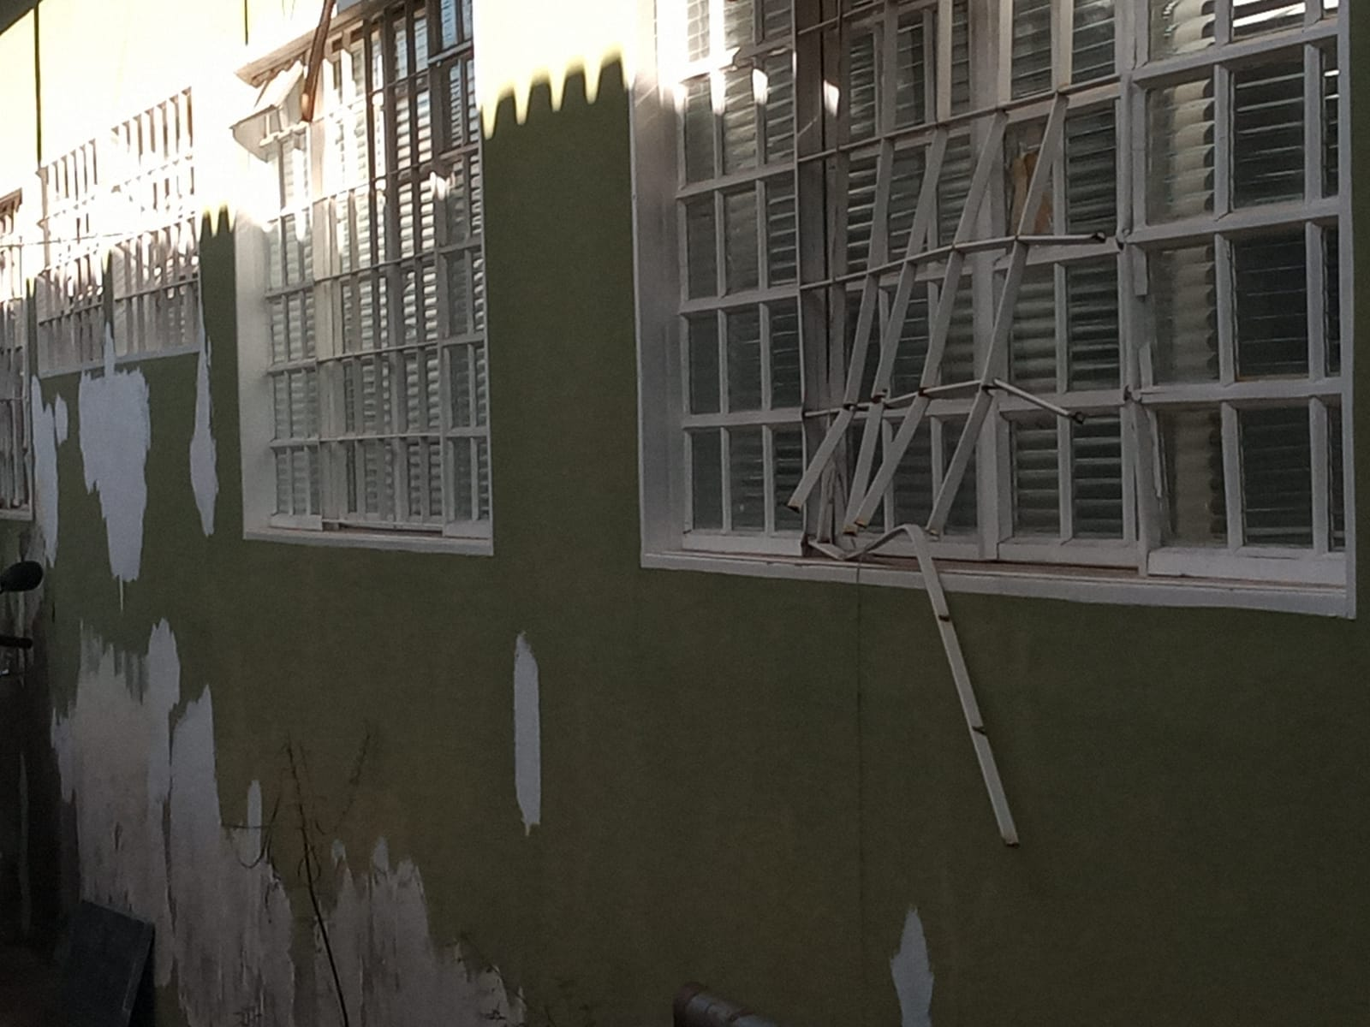

Nesse sentido, com fundamento no artigo 160 da resolução 276/2010 (Regimento interno), considerando o interesse público presente, solicito a realização dos serviços mencionados, visando a preservação do patrimônio público, acima de tudo, garantir a segurança de todos que frequentam a referida unidade de saúde.

Por fim, reitero os protestos de respeito e consideração.

**SALA DAS SESSÕES “VEREADOR SANTO RÓTOLLI”, em 4 de maio de 2022**

**DRA. JOELMA FRANCO DA CUNHA**

**VEREADORA**